“掌上”预约开评标场地功能和二次报价操作流程

- 掌上预约开评标场地
代理机构通过“标立通”微信小程序——我的——其他小程序——“标立通 场地预约”进入移动端场地预约功能模块，即可进行开评标场地的预约及变更。
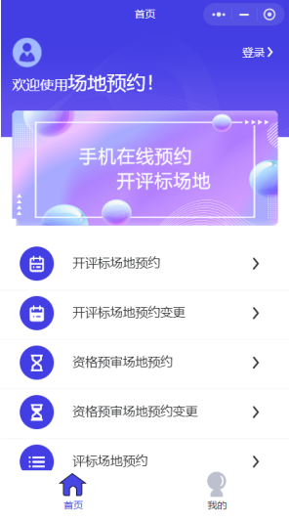
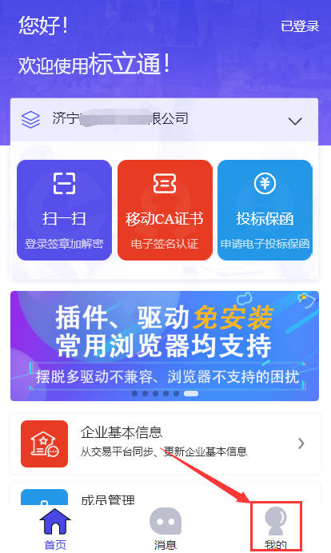

进入相应模块后，点击“新建”按钮，勾选要预约场地的项目，点击“确定”按钮。
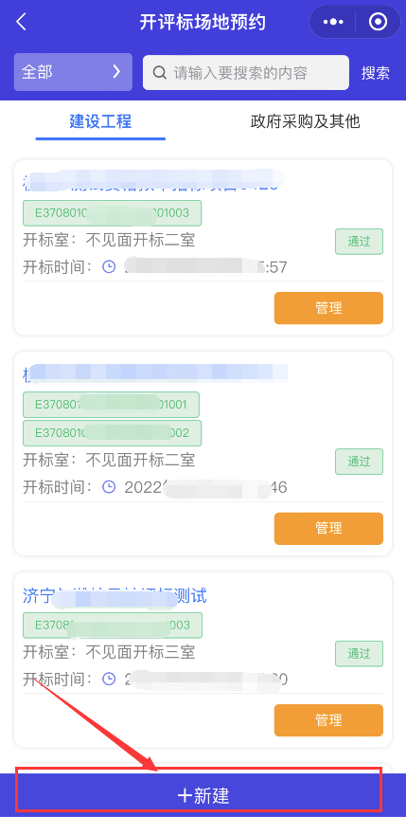
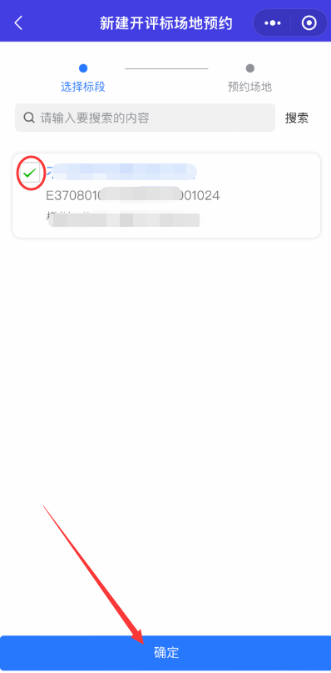

填写场地时间信息，确认无误后点击“保存”，然后点击“管理验证”自行验证通过。
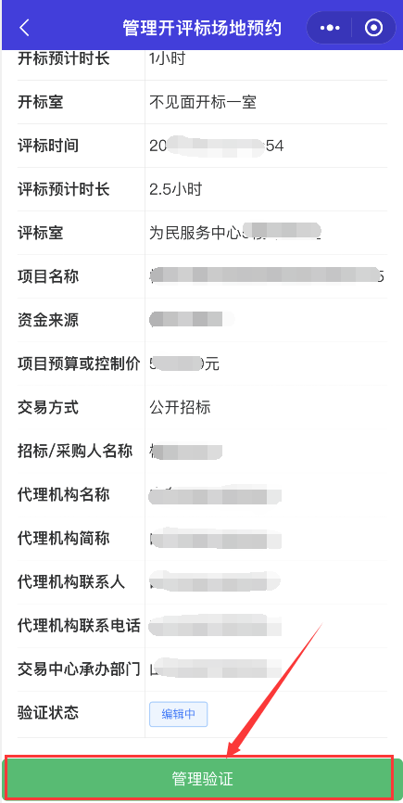
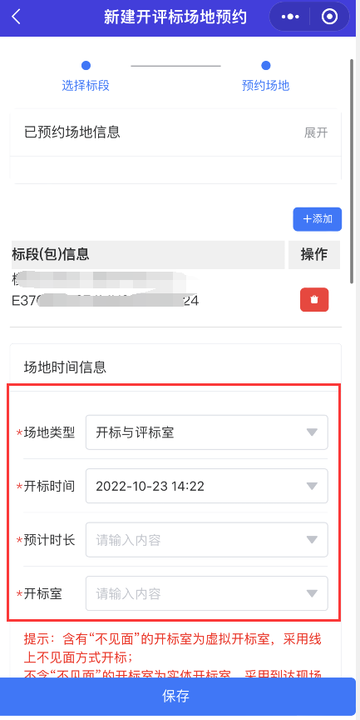

- 掌上进行多轮报价
供应商通过“标立通”微信小程序——我的——其他小程序——“标立通 不见面开标”——“二次报价”即可进入移动端报价功能模块。
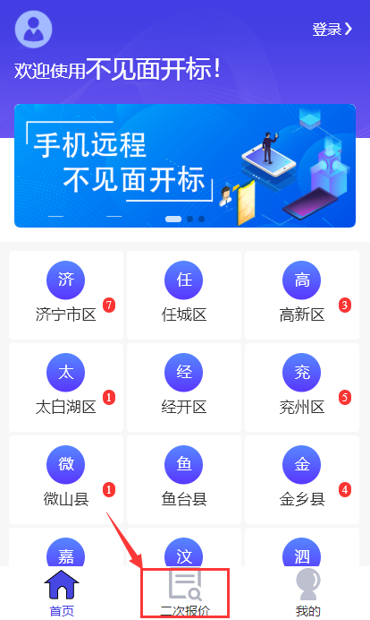

点击相应项目进入报价页面，输入报价并确认无误后点击“提交”，在截止时间之前可以撤销重新提交报价。
